**几米物联SMt防错料系统**

产线实时监控系统桌面客户端操作文档



**目录**

**一、** **程序打开** 2

**二、** **操作说明** 2

**三、** **操作结果** 7

1. **程序打开**
   1. 进入到display所在目录，双击EPS­­_Display.jar

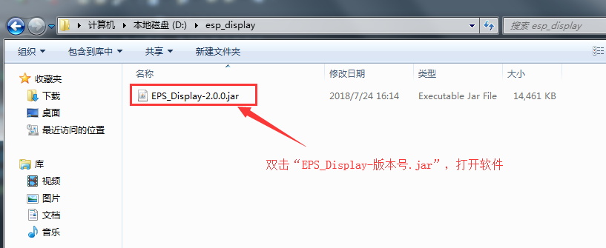

* 1. 主界面（大致情况如下图所示）

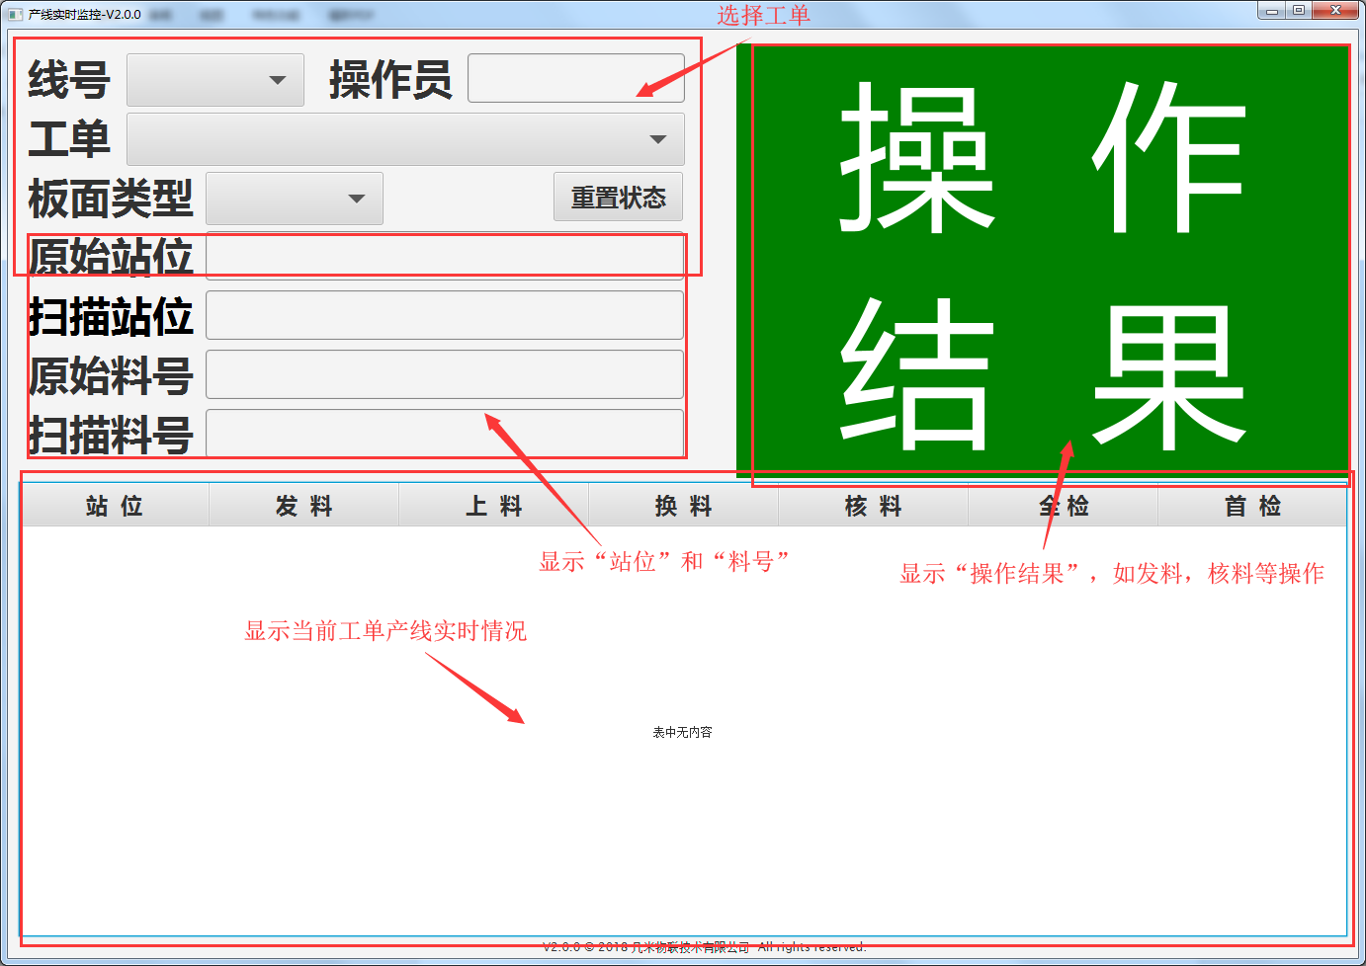

1. **操作说明**
2. 选择工单
3. 选择线号：点击线号下拉框，选择线号

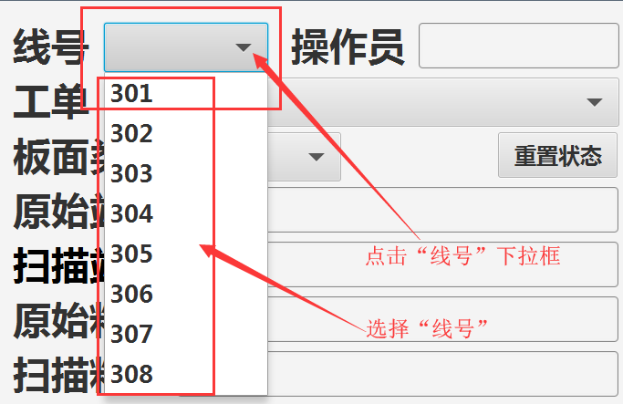

1. 选择工单号：线号选择后，点击“工单”下拉框，选择产线生产的工单

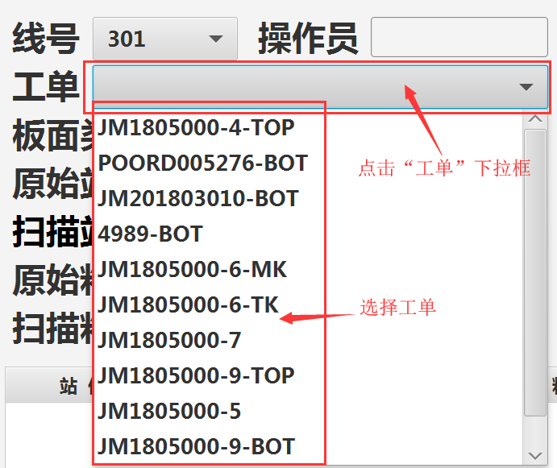

1. 选择板面类型：点击“板面类型”下拉框，选择板面类型

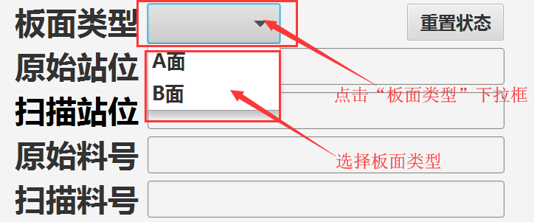

1. 成功：监控产线实时情况吗，每5秒刷新一次，实时显示。

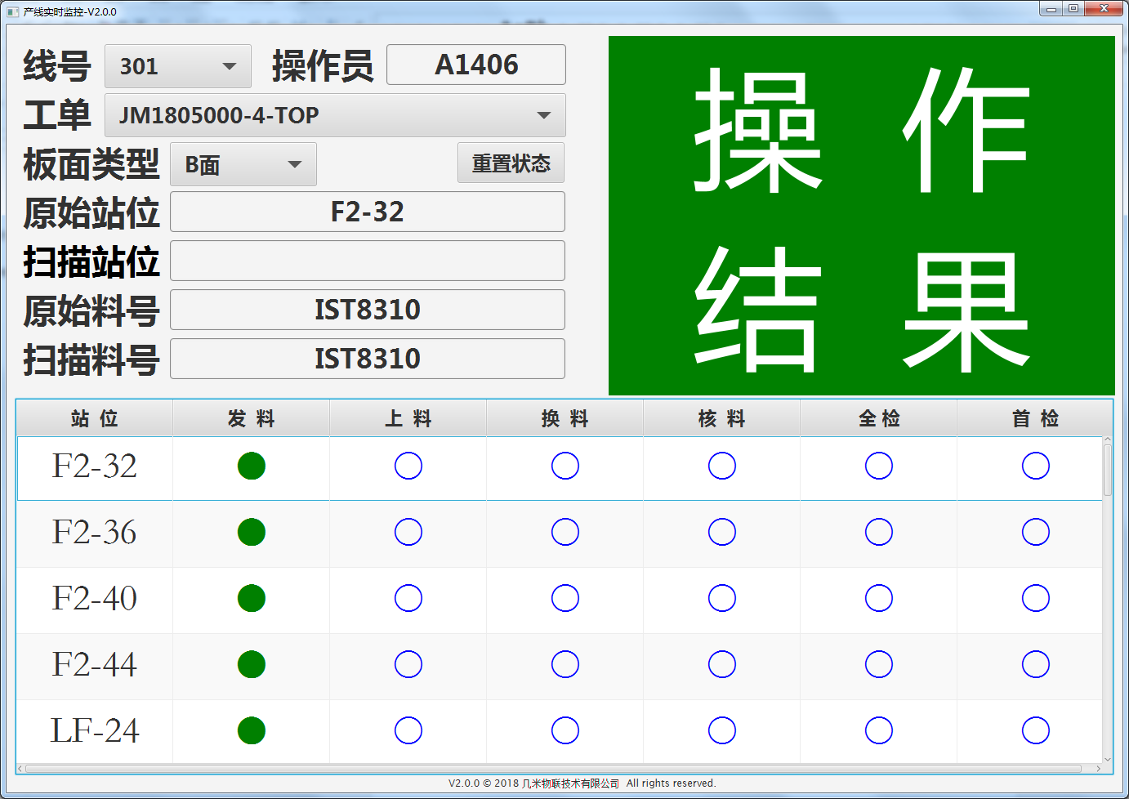

状态标识图：

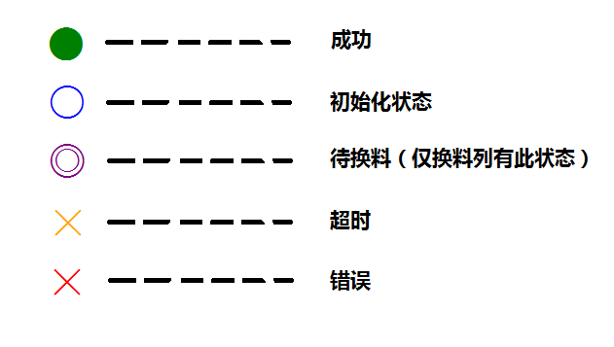

失败：情况分为两种：一种是重置生产数目时出错，一种是选定工单出错（重置生产数目出错会导致无法选定工单，选择工单失败将清空工单和版面类型下拉框

）

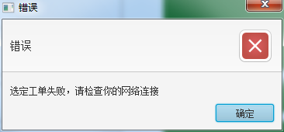

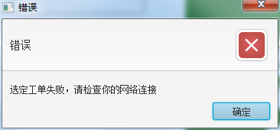

1. 重置操作
2. 点击“重置按钮”

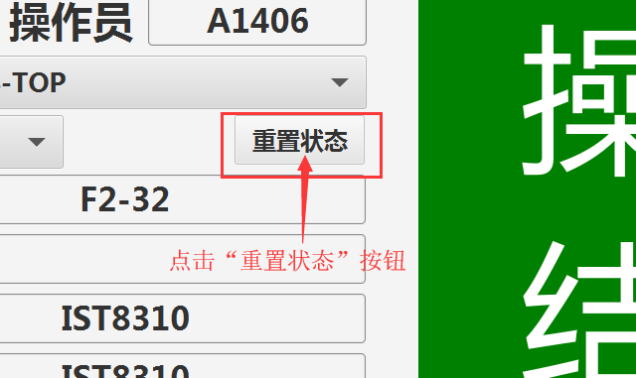

1. 点击“是”按钮

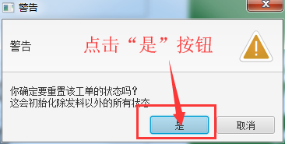

1. 重置成功将当前工单发料状态外其他状态全部设置为初始值

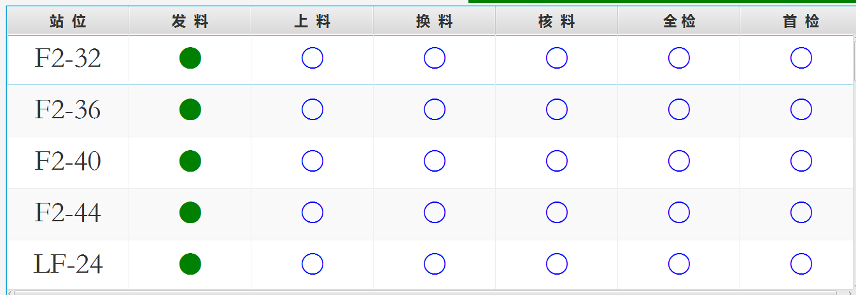

1. 重置失败将弹出提示框

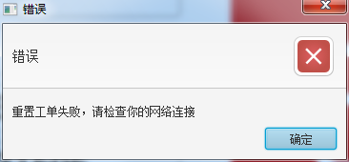

1. **操作结果**
2. 操作结果将优先显示当前工单各个站位最后一次操作的出错的状态

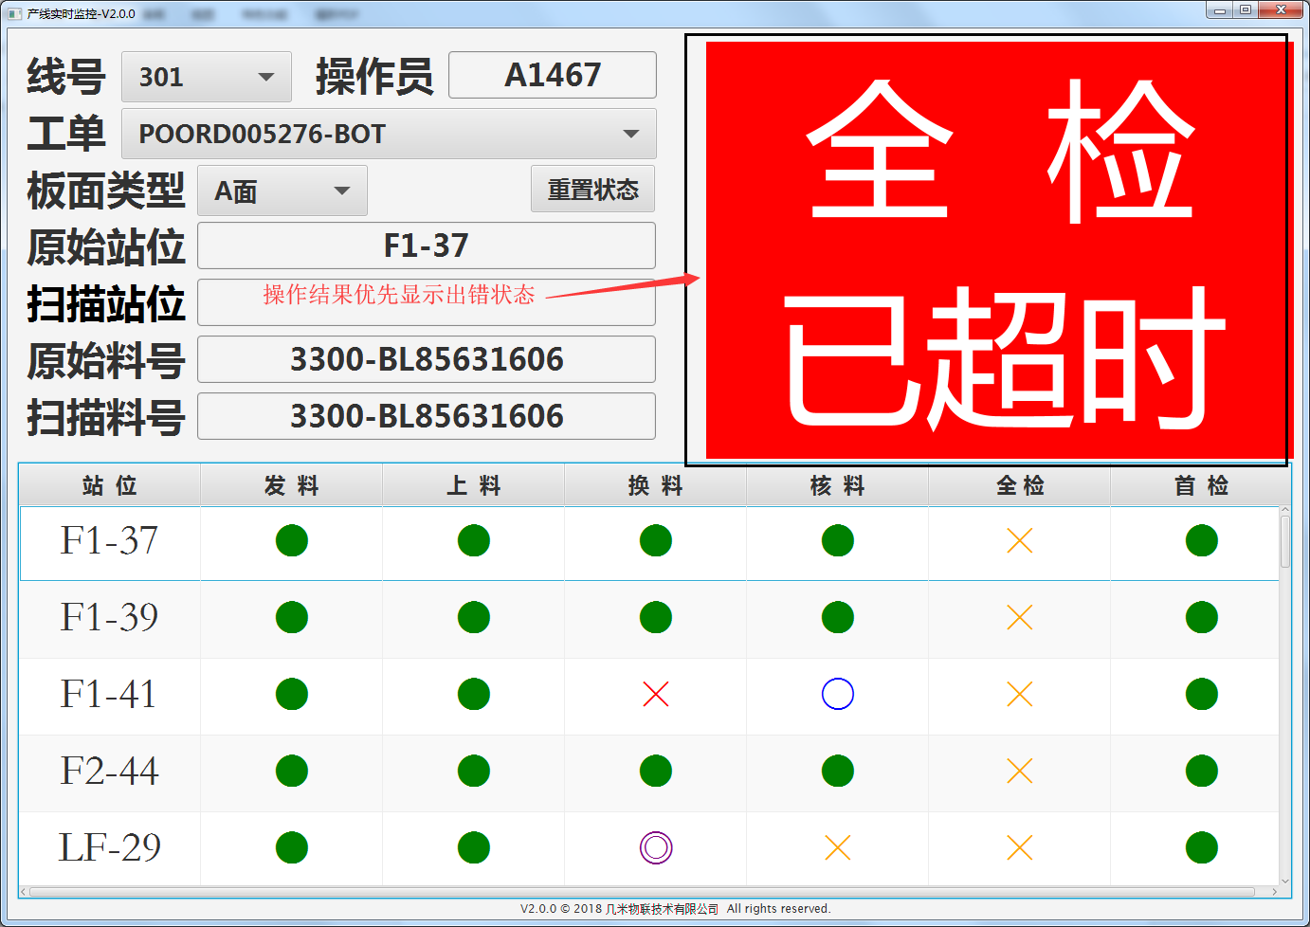

状态图：



无错误时，显示第一个站位最后操作的操作结果

